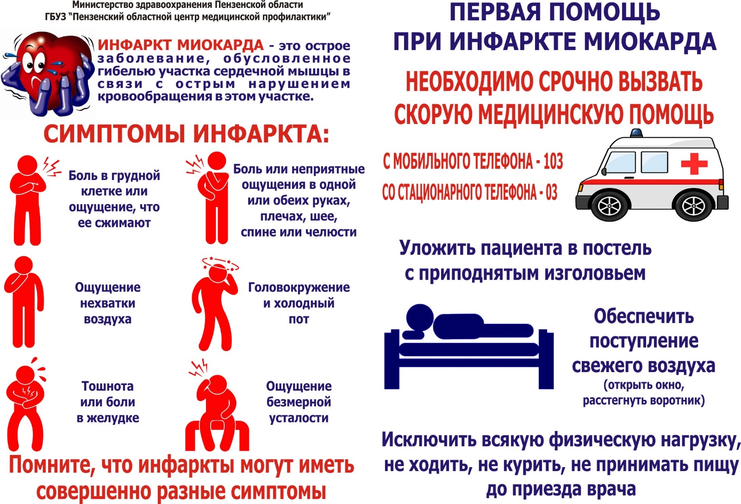

ИНФАРКТ
Инфаркт миокарда – такой диагноз один из самых страшных: около 40% пациентов умирает в первые 15-20 минут вследствие развития тяжелых осложнений. Для снижения смертности важны не только своевременная диагностика и экстренное лечение в стационаре интенсивной терапии, но и правильное оказание помощи в первые минуты от начала болей в сердце. Чтобы увеличить шансы на выживание, каждый человек должен знать – что такое инфаркт миокарда, его первые признаки и возможные последствия, а также правила оказания доврачебной помощи.
Что это такое?
Инфаркт миокарда – это острое, угрожающее жизни состояние, возникающее вследствие отмирания участка сердечной мышцы. Некроз миокарда развивается на фоне полного или частичного нарушения кровоснабжения из-за закупорки коронарного сосуда тромбом, или его значительным стенозом (сужением) при атеросклерозе. Критическая недостаточность кровоснабжения определенного участка сердечной мышцы уже спустя 15-30 минут приводит к некрозу (омертвению) миокарда.
Основные причины инфаркта миокарда:
- Атеросклероз коронарных сосудов.
- Закупорка коронарной артерии сгустком крови или жировым тромбом (при различных травмах с повреждением крупных сосудов).
- Спазмы сосудов сердца.
- Клапанный порок, при котором происходит отхождение сердечной артерии от аорты.
Инфаркт миокарда чаще всего развивается в возрасте 45-60 лет, однако нередко обширное поражение сердечной мышцы диагностируется у молодых мужчин. Женщин в детородном возрасте от заболевания предохраняет высокий уровень эстрогена.
В группу повышенного риска входят люди со следующими заболеваниями и характерным образом жизни:
- Ранее перенесенный инфаркт миокарда, гипертония (стойкое повышение давления более 140/90) и стенокардия.
- Тяжелые инфекционные заболевания – например, эндокардит/миокардит после ангины (развивается спустя 2 недели после тонзиллита) может спровоцировать инфаркт.
- Ангиопластика – для снижения риска некроза сердечной мышцы перед хирургическим вмешательством обязательно проводится антитромботическая терапия (невозможно осуществить перед экстренной операцией), закупорка сердечного сосуда тромбом может произойти после аорто-коронарного шунтирования или вследствие формирования тромба на установленном стенте.
- Ожирение – увеличивает риск ИБС в 5 раз, опасным являются показатели талии для женщин более 80 см. Для мужчин от 94 см.
- Сахарный диабет – при повышенном уровне глюкозы возникает вяло текущее повреждение сосудистых стенок, снижается транспортировка кислорода к тканям, в том числе и миокарду.
- «Плохой» холестерин в крови выше 3,5 ммоль/л и общий более 5,2 ммоль/л, снижение ЛПВП («хорошего» холестерина в норме 1 ммоль/л), однако незначительное повышение холестерина оберегает женщин от инфаркта и инсульта, запуская процесс «залатывания» поврежденных участков сосудов.
- Злоупотребление алкоголем и курение, в том числе пассивное – повышают риск заболевания в 3 раза.
- Малоподвижный образ жизни – опасным показателем является увеличение пульса до 120-130 уд/мин после незначительной физической нагрузки (например, быстрая ходьба на 300 м).
- Неустойчивость к стрессам – такие люди чрезмерно активны, быстро ходят, чаще всего трудоголики и стремятся к лидерству, с развитой жестикуляцией, хроническое эмоциональное перенапряжение в 4 раза повышает риск приступа.

Важно! Последние исследования показали отсутствие прямой взаимосвязи инфаркта миокарда и уровня холестерина. Лишь у 25% людей с инфарктом холестериновые индексы завышены.

Первые признаки инфаркта миокарда
Не терпите сердечную боль, особенно сильную!
Нередко фатальному нарушению кровоснабжения миокарда предшествует прединфарктное состояние. Людям, особенно из группы риска, следует внимательно отнестись к собственному здоровью в случаях:
- впервые возникший приступ стенокардии;
- учащение или увеличение продолжительности стенокардического приступа при ранее диагностированном заболевании;
- появление одышки после небольшой физической нагрузки, головокружения без видимых на то причин или возникновение отеков на ногах по вечерам.
Первые признаки инфаркта миокарда (ангинозная форма):
- Боль интенсивнее, чем при стенокардии, и продолжается более 15 мин. Давящая, сжимающая или жгучая боль иррадиирует в левую сторону: под лопатку, в челюсть и зубы, руку. Болевой приступ не купируется нитроглицерином!
- Ощущение сердцебиения обусловлено формированием экстрасистол (внеочередных сердечных сокращений), пульс учащается. Возникает ощущение «кома» в горле.
- Больной покрывается холодным липким потом, кожа бледная с сероватым оттенком. Возникает страх смерти.
- Изначальная тревожность и повышенная возбудимость сменяется бессилием.
- Нередко возникает одышка и сухой кашель, озноб обусловлен незначительным повышением температуры.
- Давление может быть как повышенным, так и пониженным. При резком снижении а/д возможен обморок.
- При инфаркте правого желудочка раздуваются вены на шее, синеют и отекают конечности.

Важно! Приступ стенокардии всегда предполагает возможность развития инфаркта. Поэтому нельзя терпеть боль в сердце.

В большинстве случаев тяжесть и длительность болезненных симптомов указывают на обширное поражение миокарда и усугубляют прогноз. Однако нередко инфаркт миокарда протекает с атипичной симптоматикой. В таких случаях важно на раннем этапе отличить инфаркт от заболеваний других органов.
Ангинозная форма симптоматически схожа со стенокардией. Однако боль не всегда связана с физической нагрузкой или эмоциональной реакцией, продолжается более 30 мин. (иногда несколько часов) и не ослабевает в состоянии покоя. Нитроглицерин эффективен лишь при стенокардии и не дает облегчения при инфаркте. В отличие от инфаркта миокарда, межреберная невралгия со схожими симптомами отличается болезненностью промежутков между ребрами при пальпации.
Гастралгическая форма – боль при этом локализуется в верхней части живота и симулирует язву желудка с начавшимся внутренним кровотечением или приступ панкреатита. Антацидные средства (Ренни, Маалокс и т. д.) и Но-шпа не эффективны. В большинстве случаев гастралгического инфаркта отсутствует напряжение передней брюшной стенки (признак «острого живота»).
Астматическая форма – основным симптомом является проблематичное дыхание (затруднен вдох) и сильная одышка. Однако противоастматические препараты не дают результата.
Церебральная форма – протекает по типу ишемической атаки мозга или инсульта. Больной отмечает сильную головную боль. Возможна дезориентация и потеря сознания. Речь становится прерывистой, невнятной.
Безболевая форма – по такому типу часто развивается мелкоочаговый инфаркт и некроз миокарда у диабетиков. На первый план при «немом» инфаркте выходит слабость, сердцебиение и одышка. Иногда пациенты отмечают онемение мизинца на левой руке.
Точно диагностировать сердечную катастрофу позволяют анализы крови и ЭКГ. Расшифровка исследований – прерогатива квалифицированного врача.

Первая помощь при инфаркте, алгоритм действий
Для снижения смертельного риска важное значение имеет правильное оказание доврачебной помощи. Первая помощь при инфаркте миокарда – принятые медицинским сообществом мероприятия.
- Больного следует усадить или уложить с полулежа: голова должна быть приподнята, ноги в лучшем случае согнуты. Больному с низким давлением во избежание обморока укладывают в кровать или на пол без подушек с приподнятыми вверх ногами. Если у пациента выраженная одышка, его усаживают, а ноги опускают на пол.
- Расстегнуть у больного тесную одежду (галстук, ремень, верхние пуговки на одежде), открыть окна для доступа свежего воздуха.
- Быстро дать больному половину или целую таблетку (250-300 мг) Аспирина. Таблетку обязательно разжевать! Дать под язык Нитроглицерин. Есть варианты препарата в спреях (Нитроспринт, Нитроминт, Нитро-Мик) – даются по 1-2 дозе. Если ранее больному выписаны антиаритмические средства (Метапролол, Атенолол), следует дать 1 таб. (тоже разжевать!) вне зависимости от приема по предписанию врача.
- Если боль не утихает в течение 3 мин., вызов скорой помощи. До ее приезда рекомендуется давать Нитроглицерин с интервалом в 5 мин. не более 3 раз. Желательно измерить а/д. Нитроглицерин снижает давление, поэтому при низких показателях нельзя допускать обморок.
- При остановке сердца — больной потерял сознание, дыхание прекратилось –незамедлительно проводится непрямой массаж сердца (больной укладывается на пол или другую твердую поверхность) и продолжается до приезда врача. Техника выполнения: надавливание сложенными друг на друга ладонями на область сердца 2 раза в сек. до прогибания грудной клетки на 3 см. Второй вариант: три нажатия на грудную клетку, один выдох в рот или нос пациента.

Важно! Первый час от наступления инфаркта называется «золотым». Оказание квалифицированной медицинской помощи в это время может спасти жизнь пациенту. Поэтому не стоит поддаваться на уговоры больного типа «скоро все пройдет», а вызвать в срочном порядке кардиологическую бригаду.

Что делать при инфаркте миокарда бессмысленно и иногда опасно.
- Ни в коем случае нельзя прикладывать грелку к груди.
- Нельзя заменять Нитроглицерин Валидолом. Последний действует рефлекторно и не улучшает кровоснабжение миокарда.
- Капли валерианы, Валокордина и Корвалола также не являются альтернативой Нитроглицерину. Их прием целесообразен лишь для успокоения больного.

